**Prøveeksamenssæt i Danmark i Afghanistan**

**Opstil og besvar 2-3 problemstillinger, på baggrund af det udtrukne materialesæt og relevant materiale fra undervisningen**

**Forberedelsestid 90 minutter**

**Bilag 1: Billede fra New York d. 11. september 2001 (Ca. en side)**

**Bilag 2: Forslag til folketingsbeslutning om dansk militær deltagelse i en international sikkerhedsstyrke i Afghanistan. (1797 tegn)**

**Bilag 3: Gallup‐målinger om danskernes tilslutning til krigen i Afghanistan (ca en halv side)**

**Bilag 4: Søren Gade: Ikke alt har været forgæves i Afghanistan (3143 tegn)**

**Bilag 5: Afghanistan - Historien om et forudsigeligt nederlag (3280 tegn)**

**Omfang 4,9 normalsider**

**Billede fra New York d. 11. september 2001**

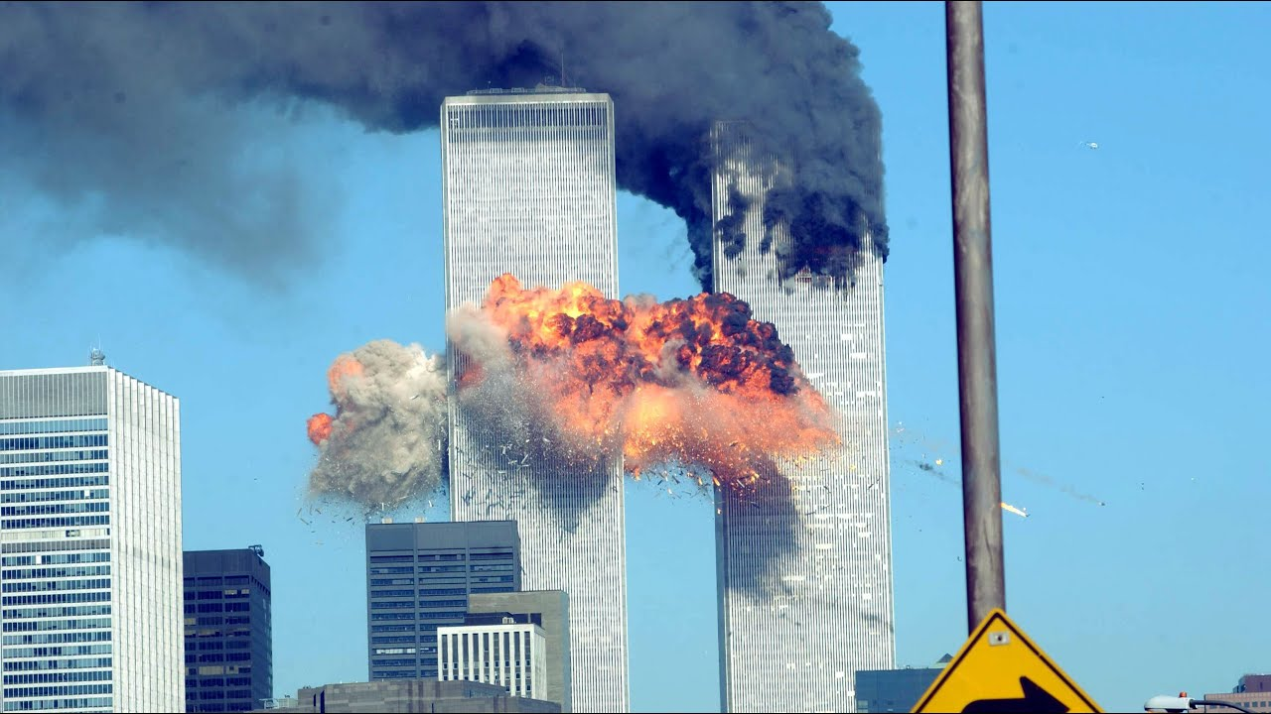

**Forslag til folketingsbeslutning om dansk militær deltagelse i en international sikkerhedsstyrke i Afghanistan.**

Kildeintroduktion: Forslaget blev vedtaget af Folketinget ved 2. (sidste) behandling den 11. januar 2002. Kilde fra retsinformation

**Af udenrigsministeren (Per Stig Møller).**

Ordførere: (1.beh) Ulrik Kragh (V), Per Kaalund (S), Peter Skaarup (DF), Helge Adam Møller (KF), Villy Søvndal (SF), Morten Helveg Petersen (RV), Søren Søndergaard (EL) og Jann Sjursen (KRF).

Efter 1.beh henvist til Forsvarsudvalget (FOU).

Resume:

Med folketingsbeslutningen meddeler Folketinget sit samtykke til, at danske militære styrker stilles til rådighed for en international sikkerhedsstyrke i Afghanistan. Baggrund: Af bemærkningerne til beslutningsforslaget fremgik det, at der efter Talebanstyrets fald og oprettelsen af en overgangsadministration var opstået mulighed for en politisk overgangsproces, der på længere sigt kunne føre til fred og stabilitet i Afghanistan. Med resolution nr. 1386 af 20. december 2001 havde FN's Sikkerhedsråd bemyndiget en international sikkerhedsstyrke til over en periode på 6 måneder at bistå den midlertidige afghanske administration med at opretholde sikre rammer for den midlertidige administration og FN-personalets aktiviteter i Kabul og omkringliggende områder. Den midlertidige afghanske administration havde inviteret Danmark til at bidrage til den internationale sikkerhedsstyrke med danske styrker, og det var regeringens opfattelse, at Danmark burde deltage i den FN-bemyndigede internationale sikkerhedsstyrke for dermed bl.a. at udsende et klart signal til omverdenen om fortsat bred og omfattende dansk støtte til den internationale indsats mod terrorisme og til befolkningen i Afghanistan.

Afstemning:

Beslutningsforslaget vedtaget enstemmigt med 108 stemmer.

**Gallup‐målinger om danskernes tilslutning til krigen i Afghanistan (ca en halv side)**

Mener du at det er en rigtig beslutning, at danske tropper er aktive i Afghanistan?

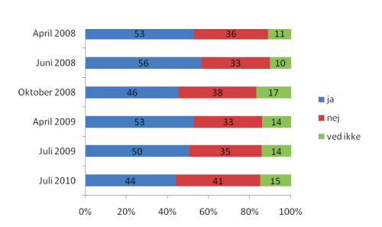

# Søren Gade: Ikke alt har været forgæves i Afghanistan

## Fremstillingen af, at Danmarks indsats i Afghanistan de seneste mange år har været forgæves, er forkert, mener tidligere forsvarsminister.

TV Midt Vest 15. august 2021

… Det med stor tristhed over udviklingen i landet, men også med ærgrelse over, at Danmarks indsats i Afghanistan af mange i medierne nu bliver karakteriseret som spildt.

Søren Gade (Venstre), der var Danmarks forsvarsminister fra april 2004 frem til februar 2010, minder om, hvorfor danske soldater i første omgang blev sendt til Afghanistan.

- Det billede, der bliver tegnet i pressen i dag, er noget ensidigt. Man skal huske, hvorfor vi tog til Afghanistan. Det gjorde vi på ryggen af en hel verden, som rædselsslagen så til, at Osama bin Ladens terrorister fløj ind i to tårne i New York og dræbte flere tusinde mennesker.

- Vi tog til Afghanistan for at fjerne det styre, der tillod Osama bin Laden at træne terrorister. Det lykkedes vi med 100 procent, siger Søren Gade i dag til TV MIDTVEST.

**Sidste mål lykkedes ikke**

Venstremanden erkender, at det seneste mål, såkaldt ”nation-building”, ikke er blevet indfriet. Men det var ikke med det sigte, at danske soldater oprindeligt blev sendt afsted. Det opstod, da Osama bin Laden blev jagtet ud af landet og senere dræbt.

- Vi ændrede målet til, at nu skulle vi hjælpe dem til at få en forfatning, sørge for at der kom nogle rettigheder til kvinder og børn. Militær fra hele verden har i NATO-regi givet politikerne dernede et vindue, hvor man så skulle prøve at løse de konflikter, der var i landet. Og det er rigtigt, at vi åbenlyst ikke er lykkedes med den del, siger Søren Gade.

Men for ham er det vigtigt at huske på, at målet blev flyttet, og fordi det sidste ikke lykkedes, er det forkert at kalde hele indsatsen spildt.

- På trods af den tristesse der kan ramme én, så er jeg bare nødt til at holde fast i, at vi lykkedes med at fjerne Osama bin Laden og de terrorister. Og vi kan ikke fortælle, hvor mange terrorister verden er gået glip af, fordi vi har været der, men der er ingen tvivl om, at det har været et mere sikkert sted, i den tid vi har været i Afghanistan, fordi vi har forhindret terror i at komme ud fra landet.

**Soldater fortjener respekt**

I sin tid som forsvarsminister i 00’erne har Søren Gade flere gange været med til at begrave soldater, der har mistet livet under operationer i Afghanistan. Men han mener bestemt ikke, at de har kæmpet forgæves, fordi Taliban nu er ved at overtage magten.

…

Soldaterne har fortjent også at få at vide, hvad vi lykkedes med i stedet for bare at sige, at alt har været forgæves, siger en stålfast Søren Gade.

- Jeg insisterer på, at de også har krav på respekt og historien om, hvad der lykkedes i stedet for det modsatte.

Ifølge nyhedsbureauet Ritzau har cirka 12.000 danske soldater i alt været udsendt til landet. Flere har været udsendt flere gange. Således har der været cirka 21.000 udsendelser til Afghanistan fra Danmark siden 2002.

37 personer er blevet dræbt eller er omkommet som følge af kamphandlinger. Syv personer er døde ved sygdom, ulykke eller anden skade, som ikke direkte kan forbindes til kamphandlinger.

# Afghanistan - Historien om et forudsigeligt nederlag

## Så sluttede USA og deres allieredes tilstedeværelse i Afghanistan. Mere end 20 års krig er tabt og Taleban er nu igen ved magten. 20 år med skiftende begrundelse for hvorfor at Danske og andre udenlandske soldater absolut skulle være til stede i landet. Men nederlaget var ganske forudsigeligt, da de værdier vi forsøgte at sælge til den afghanske befolkning, ikke ville løse de udfoldninger de står overfor.

17. august 2021 af Morten Nielsen på <https://globalaktion.dk/>[1]

En krig, der med et bredt flertal i det danske Folketing, og ikke kun skulle uskadeliggøre Al-Qaeda og deres evne til at udøve terror i vores del af verden, men også skulle uskadeliggøre Taleban. Sådan gik det ikke. Og hvad end forskellige udenrigsminister verden over siger, så er hverken Al-Qaeda eller Taleban svækket, men styrket. I Talebans tilfælde, er de tilbage ved magten som i 90’erne, og Al-Qaeda har både fraktioner i Afghanistan og er til stede i størstedelen af verden med et øget fokus på Afrika. Så konklusion: 20 år med masser af religiøs terror, mange tusinde dræbte afghanere og vestlige soldater til ingens verdens nytte. (…)

**Kan man skabe en nation, med en besættelse?**

Konceptet med Afghanistan krigen, var at vores tilstedeværelse skulle skabe et mere demokratisk og mere tolerant Afghanistan. Sådan gik det som bekendt heller ikke. I vores iver omfavnede vi en korrupt og hensynsløs gruppe mennesker, som blev de lokale politiske og militære ledere. En ny demokratisk nation skulle opbygges af udenlandske militære styrker og en håndfuld tidligere klanledere, narkohandlere, krigsforbrydere og kriminelle og korrupte politikere.

Et systemskifte kræver ikke kun, at man smider den tidligere ledelse på porten, men at den nye ledelse, har bred opbakning og støtte i befolkningen. Kort sagt kan man sige at strategien var: Demokratiser, eller vi skyder. Udvikling af et samfund sker ikke fra toppen af en pansret mandskabsvogn med unge mænd og kvinder bevæbnet med automatvåben. Vi prøvede ikke at overbevise den afghanske befolkning, vi truede dem til at gøre hvad vi sagde de skulle gøre. (…)

(…) Systemskiftet og demokratiseringen blev aldrig et fælles bredt afghansk projekt. Ikke hos den politiske ledelse og ikke i befolkningen. Det er helt korrekt at mange flere piger kom i skole, end tidligere, men det er stort set også det eneste positive som vi kan sige om vores indsats de sidste 20 år. (…)

Vores bud på en fremtid for fattige afghanere var et frit marked, støtte til kriminelle, brug af ekstrem vold mod civile, tortur og som altid kom vores støtte med en pris. Nemlig den der heder: Gør hvad I får besked på, eller vi trækker stikket.

Nederlaget i Afghanistan var derfor helt forudsigeligt. Vores indsats sammen med andre af vores allierede er nedslående. Hvis de milliarder af dollars som er brugt på militær, fly, droner og veteraner, der er ødelagte i krop og sind, var brugt på at støtte civile folkelige bevægelser ville chancen for at den afghanske befolkning selv have krævet systemskifte og flere friheder og rettigheder være lagt langt større, end resultatet af 20 års krig.

1. Global aktion er en aktivistisk grupper, der blandt andet har som mål ”at gøre op med ulighedsskabende strukturer i det kapitalistiske system”